20.05.2020
Temat dnia: Moi Rodzice

Kochane dzieci drodzy rodzice
Na dzisiejszych zajęciach zapoznacie się z wierszem pt. „Mama ma zmartwienie”.
Udoskonalicie umiejętność wypowiadania się na temat własnej rodziny metodą niedokończonych zdań. Wykonacie prace plastyczną z użyciem zdjęć rodziców,
oraz będziecie autorami własnego wiersza.
Miłej zabawy!
I. Mama ma zmartwienie – praca z wierszem Danuty Wawiłow, uwrażliwienie
na emocje innych rozmowy na temat emocji osób dorosłych.
Mama ma zmartwienie
Danuta Wawiłow

Mama usiadła przy oknie.
Mama ma oczy mokre.
Mama milczy i patrzy w ziemię.
Pewnie ma jakieś zmartwienie…
Zrobiłam dla Niej teatrzyk,
a Ona wcale nie patrzy…
Przyniosłam w złotku orzecha,
a Ona się nie uśmiecha…
Usiądę sobie przy Mamie.
Obejmę Mamę rękami
i tak jej powiem na uszko:
„Mamusiu, moje Jabłuszko!
Mamusiu, moje Słoneczko!”.
Mama uśmiechnie się do mnie
i powie: „Moja córeczko!”.
Po przeczytaniu wiersza Rodzic zadaje dziecku pytania: Kto wystąpił w wierszu?
W jakim nastroju była mama dziewczynki? Co próbowała zrobić dziewczynka? Jak pomogła mamie?. Rodzic rozmawia z dzieckiem
na temat rodziców. Pyta: Czy bywają smutni? Dlaczego? W jaki sposób można im wtedy pomóc?.

II. „Moi rodzice to superbohaterowie, ponieważ…” – technika niedokończonych zdań, doskonalenie umiejętności wypowiadania się na temat własnej rodziny, kształtowanie wrażliwości.
Rodzic pyta dziecko:
Czy rodzice zawsze zachowują się jak superbohaterowie?
Czy popełniają błędy? Jakie? Czy rodzice mają prawo do błędów?.

III. Blok zajęć o emocjach – miłość. „Kocham mamę i tatę” – rozmowa.
Rodzic rozmawia z dzieckiem o miłości,
którą darzy rodziców.
Pyta: Jakie to jest uczucie? Za co kochasz rodziców?
Czy rodzice odwzajemniają twoją miłość?.

IV.„Kocham mamę tak bardzo jak…” – ćwiczenie logicznego myślenia.
Rodzic prosi dziecko, by dokończyło zdanie:
Kocham mamę tak bardzo jak… (np. niedźwiedź miód, lato słońce). Dziecko musi wymyśleć logiczne zakończenie zdania (uchwycić w nim związek logiczny dwóch rzeczowników).

V. „Rodzic – superbohater” – praca plastyczna z użyciem zdjęć rodziców, doskonalenie sprawności manualnej.
Dziecko dostaje szablony superbohaterów do pokolorowania. Szablony nie mają głów.
Zadaniem dzieci jest pokolorować szablon oraz umieścić w pustym miejscu zdjęcie głowy rodzica.
Proszę o przygotowanie: szablony z superbohaterami, kredki, zdjęcia przedstawiające rodziców
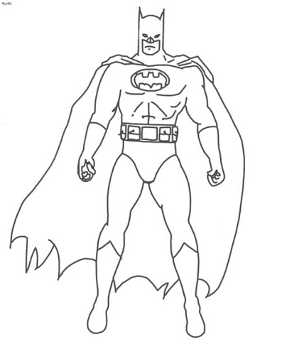

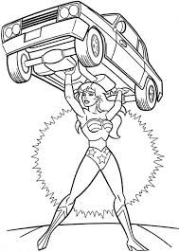

VI. „Wiersz o miłości do rodziców” – tworzenie wiersza. Rodzic siada
z dzieckiem na dywanie.
Odczytuje kilka krótkich wierszyków o miłości do rodziców. Następnie zaprasza dziecko do wspólnego napisania wiersza.
Zapisuje propozycje dziecka na tablicy sucho ścieralnej lub kartce papieru. Wspólnie dokonują korekt tekstu.
Rodzic zwraca uwagę dziecka na rytm i rymy w powstającym wierszu.
Po zakończeniu pisania odczytuje wiersz i przepisuje go na komputerze, a następie drukuje na kolorowej kartce w formacie A5 dla dziecka. Dziecko przykleja wydrukowany wiersz na środku białej kartki A4 z bloku technicznego.
Wokół wiersza powstaje biała ramka, którą dziecko ozdabia flamastrami wg. własnego projektu.
• tablica suchościeralna, komputer, drukarka, kartki, flamastry

Propozycje wierszyków o miłości dzieci do rodziców.

Mamusia.
Małe moje ręce,
Malutka gębusia,
Nikt mnie tak nie kocha
Jak moja mamusia

Mamo, tak bardzo Cię kocham
i dziękuję Ci za Twój uśmiech,
który ogrzewa mnie w różnych chwilach życia,
a najbardziej dziękuję Ci za to, że jesteś.

Mamo, Ty zawsze mnie kochasz,
Cieszysz się ze mną i szlochasz...
Przebaczasz największe winy,
Dziękuje-syn Twój jedyny.

Tato.
Nie jesteś sam.
Bo ja Ciebie mam!
Ma ciebie także mama
i moja siostrzyczka.
Wszyscy ciebie kochamy:
I nikomu nie oddamy.
Rozchmurz się tato,
jak słońce na niebie,
Nie Jesteś sam
Masz nas,
a my mamy – Ciebie.
Tato ! Kochamy Cię za to,
że jesteś z nami.
Z tobą wyruszamy
w podróże wielkie, małe
Opowiadamy sobie nawzajem
trochę prawdy i trochę bajek.
Mocujemy się i ścigamy,
Kto pierwszy na przeciw mamy
I za to Cię jeszcze kochamy,
że już wiemy, jacy będziemy do Ciebie
podobni, kiedy zupełnie dorośniemy.
VII. Książka Plac zabaw cz.4 Praca z KP4.22 – portret i opis mamy, doskonalenie umiejętności opisu, zdolności grafomotorycznych i logicznego myślenia, odwzorowywanie.

Propozycje dla dzieci chętnych:
„Moi rodzice za dwadzieścia lat” – zabawa plastyczna, rysowanie obrazu rodziny w przyszłości.
• kartki, kredki

